2008年7月高等教育自学考试福建省统一命题考试
项目论证与评估试卷
（课程代码5066）
本试卷满分100分，考试时间l50分钟。
一、单项选择题(本大题共20小题，每小题1分，共20分)
在每小题列出的四个备选项中只有一个是符合题目要求的，请将其代码填写
在题后的括号内。错选、多选或未选均无分[[微信公众号：ikaoti]
1．在项目产品市场需求预测中，广泛征求专家意见后进行的定性预测的方法是
A.德尔菲法
B.回归预测法
C.时间序列预测法
D.统计法
2．常用的项目技术装备评估的方法是
A.投资回收期法
B.更新法
C.生产效益法
D.机会成本法
3．以下属于项目运行“硬环境”的是
A.政府办事效率
B.通讯设施
C.法律
D.所在地的文化观念
4．财务内部收益率是指项目整个计算期内各年净现金流量现值累计_____的折现率
A.大于零时
B.等于零时
C.小于零时[[微信公众号：ikaoti]
D.大于行业基准收益率
5．在项目全生命周期阶段划分中，项目可行性研究属于
A.定义与决策阶段
B.项目实施阶段
C.项目运行阶段
D.项目跟踪阶段
6．下列不属于现金流出的费用的是
A.原材料
B.折旧
C.工资
D.管理费用
7．在通常情况下，以下各种费用中不能作为固定成本的是
A.车间经费
B.燃料动力费
C.管理工人工资
D.租赁费
8．一般来说，盈亏平衡点越低
A.项目盈利机会越少，承担的风险也越小
B.项目盈利机会越多，承担的风险也越大
C.项目盈利机会越少，承担的风险越大
D.项目盈利机会越多，承担的风险越小
9．影响一个建设项目成功与否的最关键时期是
A.投资前期
B.投资时期
C.生产时期[最新年份咨询qq593777558]
D.经营时期
10．建设期利息应计入
A.固定资产总投资
B.无形资产
C.流动资金
D.成本
11．开办费形成项目投产后的
A.固定资产
B.流动资产
C.无形资产
D.递延资产
12．国民经济评价与财务评价的区别是
A.评价的角度不同
B.评价的主体不同
C.财务评价用价值衡量，国民经济评价用货币衡量
D.评价的内容不同
13．以下不属于不确定性分析的方法是
A.盈亏平衡分析
B.敏感性分析
C.概率分析
D.财务分析
14．一般来说，对于同一净现金流量系列，当折现率i增大
A.其净现值不变
B.其净现值增大
C.其净现值减少
D.其净现值在一定范围有规律地上下波动
15．将项目环境质量标准与环境影响评估值比较得到相对值的综合评价方法是
A.指标法
B.矩阵法
C.网络法
D.分析法
16．在项目评估中，将选址作为项目成败重要因素的是
A.农业项目
B.工业项目
C.科技项目
D.商业项目
17．在项目后评估的财务数据以后评估的时点为基准时间，此时点之后的使用
A.市场数据
B.实际数据
C.统计数据[本科目答案页面导航：http://zk.ikaoti.cn/zikao.htm]
D.预测数据
18．世界银行提供的贷款额度不超过项目建设总投资的
A.30％
B.40％
C.50％
D.60％
19．项目前评估与后评估的主要不同点是
A.评估原则
B.评估时点
C.评估方法
D.评估对象
20．定量分析难度最大的评价是
A.财务评价[[微信公众号：ikaoti]
B.经济评价
C.社会评价
D.技术评价
二、多项选择题(本大题共10小题，每小题2分，共20分)
在每小题的五个备选项中至少有两个是符合题目要求的，请将其代码填写在
题后的
21．项目前评估的主要特性有
A.预测性
B.系统性
C.实践性
D.科学性
E．目标性
22．项目财务效益评估的内容有
A.盈利能力分析
B.清偿能力分析
C.财务外汇平衡分析
D.营运能力分析
E．资金利用分析
23．下列指标中可反映企业清偿能力的有
A.资本会净利率
B.投资回收期
C.借款偿还期
D.速动比率
E．投资利润率
24．项目社会影响评价中要遵循的基本原则是
A.有利于国家社会发展目标
B.经济性和应用性
C.客观性与可靠性
D.可比性与科学性
E．宏观性和微观性
25．项目论证与评估的主体包括
A.贷款银行
B.主管部门
C.政府[[微信公众号：ikaoti]
D.项目业主
E．评估机构
26．项目风险度量中的两个主要参数是
A.风险概率
B.损失大小
C.风险要素
D.风险过程
E．风险结果
27．在单方案投资决策中，项目可行的条件包括
A.项目投资回收期小于基准投资回收期
B.财务净现值大于0
C.财务内部收益率大于或等于基准收益率
D.投资收益率大于0
E．净现值率大于基准收益率
28．项目技术评估的内容包括
A.项目工艺技术评估
B.项目技术装备评估
C.项目工程技术方案评估
D.项目技术过程评估
E．项目技术先进性评估
29．国民经济评估与财务评估的区别在于
A.评估目的不同
B.评估对象不同
C.评估参数不同
D.评估的内容不同
E．评估分析方法不同
30．下列属于“转移支付”的有
A.各种税金
B.国外贷款利息
C.政府补贴
D.职工工资[本科目答案页面导航：http://zk.ikaoti.cn/zikao.htm]
E．土地及自然资源费用
三、填空题(本大题共5小题，每空1分，共10分)
请在每小题的空格中填上正确答案。错填、不填均无分。
31．项目竞争环境评估的主要内容是关于顾客、供应商、替代品、_______________、
_______________的评估。
32．项目现金流量分为：项目_______________现金流量表和_______________现金流量表。
33．项目政策环境评估包括国家和地方的_______________政策，_______________政策以及
货币政策、区域经济发展政策。
34．项目的经济评估包括项目_______________和项目_______________。
35．项目财务评估是从_______________的角发出发，项目的国民经济评估是从_______________的角度出发。
四、简答题(本大题共2小题，每小题5分，共10分)
36．简述项目综合评估的主要内容。
37．简述外贸货物影子价格的种类和确定的依据。
五、计算题(本大题共2小题，第38题7分，第39题18分，共25分)
38．某新建项目总投资为3000万元，开办费为l7万元，建设期为3年，分年进行贷款，第
一年贷款300万元，第二年贷款600万元，第三年贷款500万元，年利率为6％，试计
算项目建设期贷款利息和形成的固定资产原值。
39．某公司拟上一个新项目，预计该项目的生命周期为10年，其中，建设期为2年，生产
期为8年。项目投资的现金流量数据如下表1所示。生产期第一年和最后一年的总成本
均为2300万元，其余各年总成本为3500万元。根据规定，全部数据发生在各年年末。
已知项目运行期间，销售税金及附加的税率为6%，所得税税率为33%，基准收益率为
12%。
(1)计算项目生产运营期内的销售税金及附加和所得税。
(2)计算项目现金流量表中的其余各项值。
(3)计算项目的静态、动态投资回收期，以及财务净现值并判断项目的可行性。
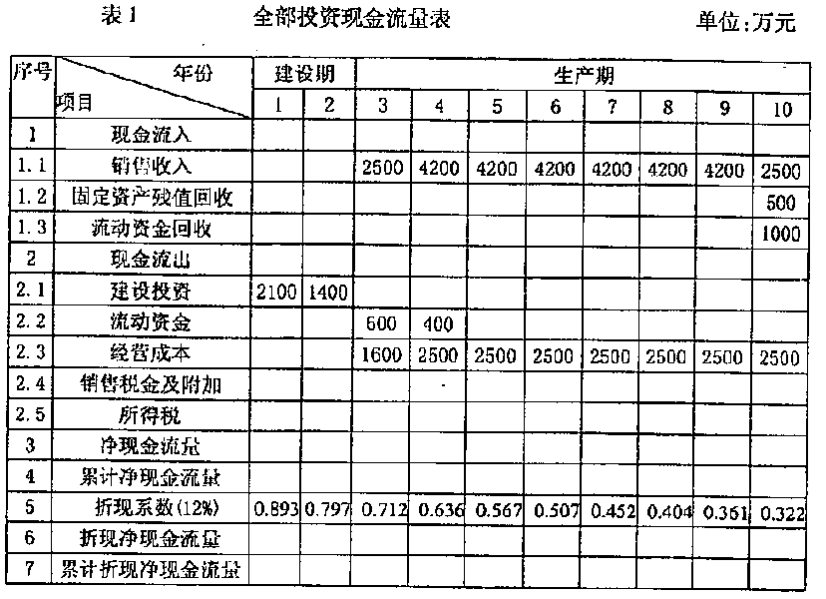
六、论述题(本大题共15分)[[微信公众号：ikaoti]
40．试述项目论证与项目评估的作用。

